哈尔滨市2011年初中升学考试
综合试卷
可能用到的相对原子质量：H-1 C-12 N-14 O-16 Cl-35.5 K-39 Zn-65
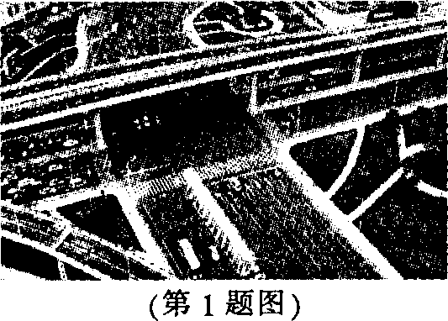
1．2011年6月10日，作为哈尔滨市“中兴”重点建设项目的宣化街高架桥工程，历经205个日夜的建设正式竣工通车，这使冰城交通路网格局将更加畅通。
下列叙述错误的是( )
A．高架桥建设时应注意保证质量和安全
B．高架桥上的灯饰外壳是由塑料制成的，塑料属于天然材料
C．高架桥路面使用的沥青是石油炼制得到的产品之一
D．高架桥建设时使用了大量的钢材，钢材属于金属材料
2．下列结构示意图表示阴离子的是( )
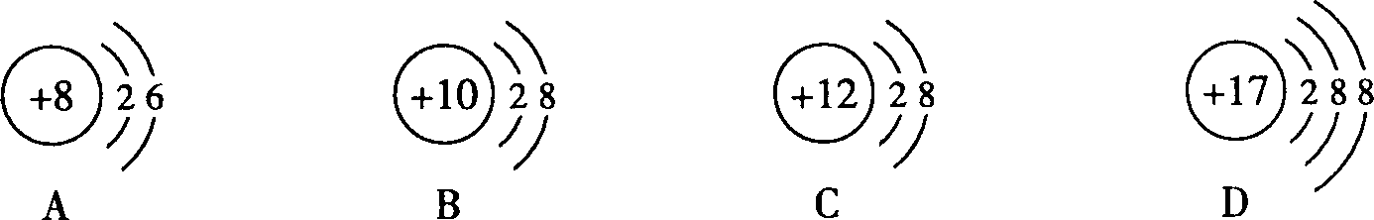
3．下列物质用途错误的是( )
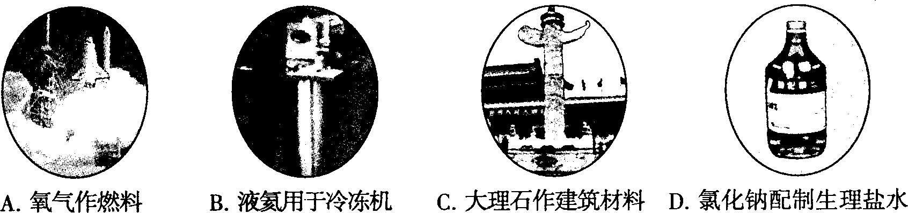
4．下列实验操作错误的是( )
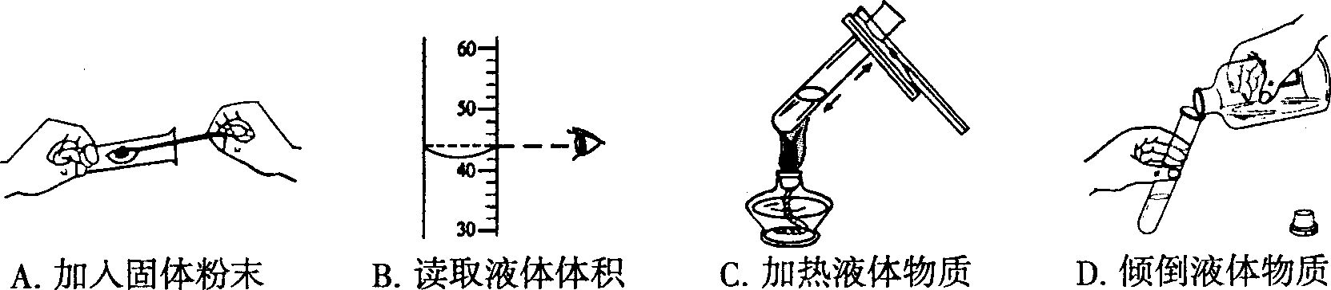
5．下列属于化学变化的是( )
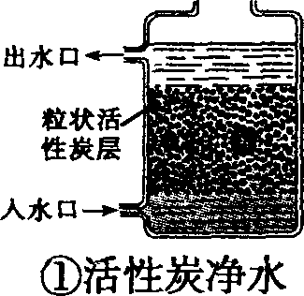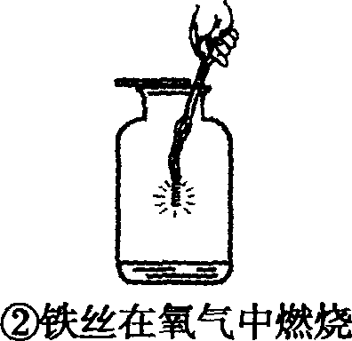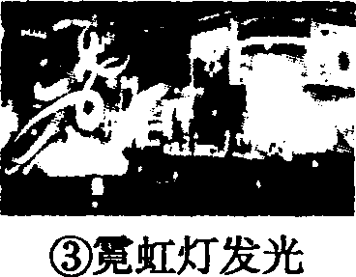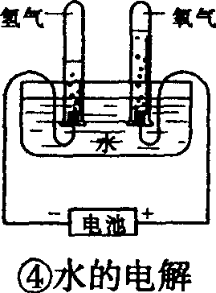
A．①③ B．②③ C．②④ D．③④
6．下列应用及相应的原理(用化学方程式表示)都正确的是( )
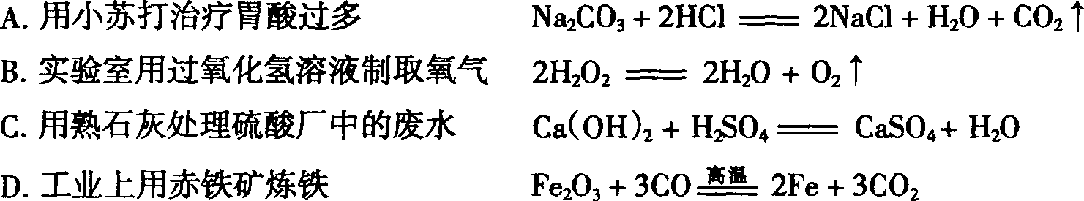
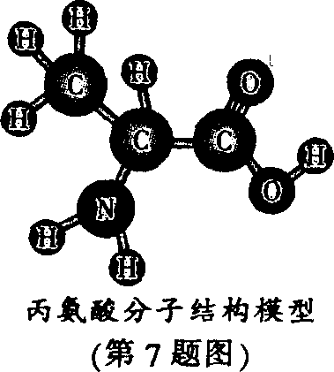
7．蛋白质是人类重要的营养物质，它是由多种氨基酸构成的化合物，丙氨酸是其中的一种。下列有关丙氨酸的叙述正确的是( )
A．丙氨酸是由四种原子构成的
B．一个丙氨酸分子中质子数是89
C．丙氨酸中氮元素与氢元素的质量比为2：1
D．丙氨酸的化学式为C₃H₆O₂N
8．在日常生活中，下列做法错误的是( )
A．用钢丝刷擦洗铝锅上的污垢
B．在接触电器开关前，必须先把手擦干
C．包装食品的聚乙烯塑料袋可以用加热的方法封口
D．洗涤剂具有乳化功能，常用来除去餐具上的油污
9．下列相关说法用粒子的知识解释错误的是( )
 | 相 关 说 法 | 解 释
A | 品红在水中扩散 | 分子不断运动
B | 酒精和水混合后体积小于二者之和 | 分子之间有间隔
C | 盐酸、硫酸溶液显酸性 | 溶液中都含有酸根离子
D | 一氧化碳和二氧化碳化学性质不同 | 分子构成不同
10．右图是甲、乙两种固体物质(不含结晶水)的溶解度曲线，下列叙述错误的是( )
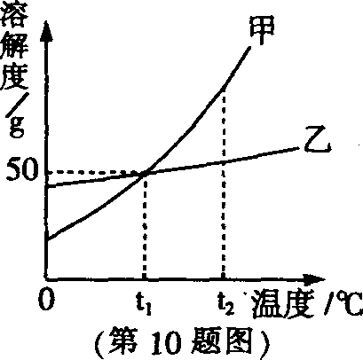
A．t₁℃时，甲、乙两种物质的溶解度都是50g
B．t₂℃时，在两种饱和溶液中，溶质的质量甲一定大于乙
C．t₂℃时，将甲的饱和溶液降温至t₁℃，其溶质的质量分数减小
D．甲溶液中含有少量乙，可以用冷却热饱和溶液的方法提纯甲

11．区分下列各组物质的两种方法都正确的是( )
 | 需区分物质 | 方法一 | 方法二
A | 空气和氧气 | 用带火星木条检验 | 闻气味
B | 硬水和软水 | 观察颜色 | 加肥皂水搅拌
C | 铝丝和银丝 | 用磁铁吸引 | 浸入硫酸铜溶液
D | 氢氧化钠和硫酸铵 | 加水溶解测pH | 加熟石灰研磨闻气味
12．以人为本，关注健康是人类永恒的主题。下列叙述正确的是( )
A．健康人体内胃液的pH范围是7.35—7.45
B．钾、铁、锌、碘都是人体所需的微量元素
C．烹调食物时不能用亚硝酸钠代替食盐
D．人体缺少维生素C会引起夜盲症
13．下列关于资源的叙述正确的是( )
A．金属的回收利用不仅可以节约金属资源和能源，还可以减少对环境的污染
B．海洋中含量最多的物质是氯化钠
C．“西气东输”输送的是液化石油气
D．空气是一种重要的自然资源，它是由氧气和氮气两种气体组成的
14．除去下列物质中的少量杂质，所选试剂及操作都正确的是( )
 | 物 质 | 杂 质 | 试 剂 | 操 作
A | MgCl₂溶液 | HCl | 过量Mg(OH)₂ | 过滤
B | CO₂ | H₂O | NaOH固体 | 干燥
C | H₂O | 悬浮物 | 明矾 | 吸附
D | NaNO₃溶液 | NaCl | 过量AgNO₃溶液 | 过滤
15．实验室用氯酸钾和二氧化锰制取氧气，加热一段时间后剩余固体混合物10g，继续加热至完全反应后固体变为9.04g，再将固体加水充分溶解、过滤、干燥得到1．599黑色固体。求10g剩余固体混合物中氯元素的质量分数为( )
A．7.1％ B．35.5％ C．28.4％ D．42.6％
二、非选择题(28—37小题，共40分)
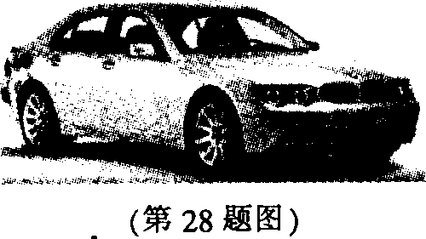
28．(5分)随着人们生活水平的提高，哈尔滨市私家车数量不断增加，给人们出行带来很多方便。请回答下列问题：
(1)目前多数汽车使用的燃料是 ；
(2)汽车表面喷漆主要是为了防锈，其原理是
；
(3)与传统汽车相比，太阳能汽车低碳环保，真正实现了零排放。制造太阳能汽车所用的太阳能电池需要大量的单质硅，单质硅是由石英固体(SiO₂)与碳在高温条件下反应制得的，同时生成一种可燃性气体，该反应的化学方程式为 ，反应前后硅元素的化合价分别是 。
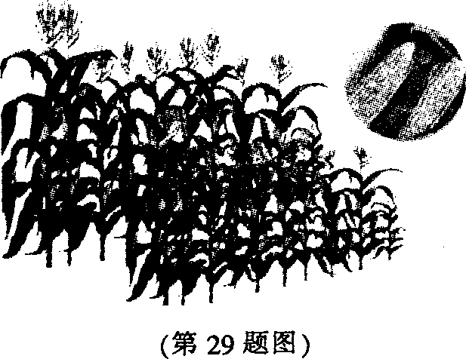
29．(3分)黑龙江省是我国主要的粮食产区，右图是某生产基地种植的玉米。请回答下列问题：
(1)玉米为人类提供的营养素主要是 ；
(2)人们在咀嚼玉米时会感到有甜味，其原因是 ；
(3)为了使玉米增产增收，在种植过程中需要施加适量的磷肥，其作用不仅可以促进作物生长，还可以增强作物 的能力。
30．(3分)下图是甲烷燃烧的微观模拟图，请回答下列问题：
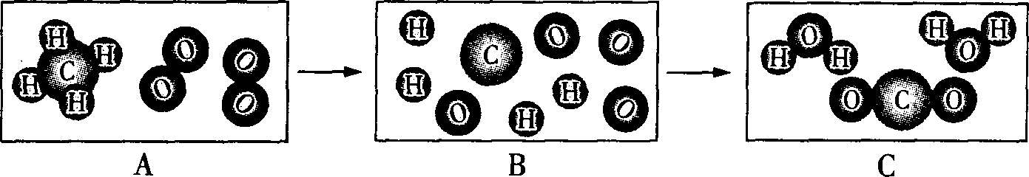
(1)在点燃的条件下，A到B的过程表示的是甲烷分子分解成碳原子和氢原子，氧分子分解成氧原子，B到C的过程表示的是 ；
(2)该反应的化学方程式为 。
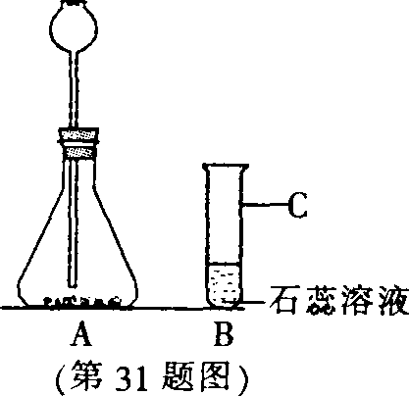
31．(5分)实验室现有大理石、高锰酸钾、稀盐酸、稀硫酸和紫色石蕊溶液及相关的仪器和用品，小辉同学要通过实验验证二氧化碳能与水反应的性质。请结合右图回答下列问题：
(1)连接A和B并将实验装置图补充完整；
(2)A中发生反应的化学方程式为 ；
(3)B中观察到的实验现象是
；
(4)在一般情况下仪器C的作用是
。

32．(2分)燃烧是人类最早利用的化学反应之一，火善用之为福，不善用之为祸。下面是一些常用的灭火方法：
①熄灭液化气灶火焰时，关闭阀门；②木材着火时，用泡沫灭火器灭火；
③油锅着火时，用锅盖盖灭； ④熄灭酒精灯时，用灯帽盖灭；
⑤房屋着火时，用高压水枪灭火； ⑥森林着火时，将大火蔓延线路前的一片树木砍掉。
请你从灭火原理角度，选择一种分类标准进行分类：
分类标准(1) ，包括事例(2) (填序号)。
33．(4分)在用白磷(白磷与红磷组成相同，着火点为40℃)探究质量守恒定律的实验中，晓涵同学将橡皮塞上的细玻璃管下端放到酒精灯火焰上灼烧至红热后，迅速用橡皮塞将锥形瓶塞紧，并引燃白磷，实验过程如下图所示。请回答下列问题：
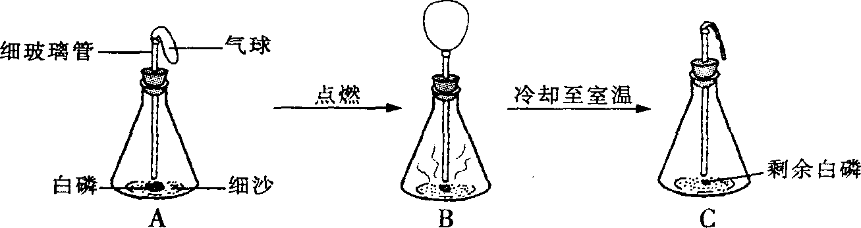
(1)实验观察到A、C中气球的大小不同，用理化知识解释产生此现象的原因是
；
(2)将C再次放到天平上称量，天平仍然平衡，在此化学反应中，从具体的反应物和生成物分析天平平衡的原因是 。
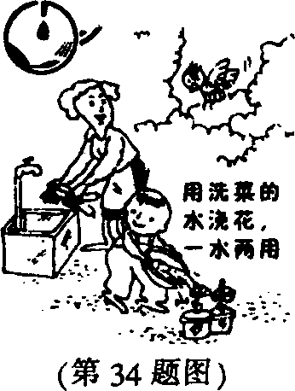
34．(3分)水是一种宝贵的自然资源，当今世界淡水资源日趋紧张。右图是童童同学三月份为班级板报绘制的一幅画，她这样做的目的是(1) 。请你再写出一种符合画面主题的具体做法(2) 。

35．(4分)用五个圆表示A(氧化铁)、B(稀硫酸)、C(碳酸钠溶液)、D(稀盐 酸)、E(氯化钡溶液)五种物质，用两圆相切表示两种物质可以发生反应， 如图所示。请回答下列问题：
(1)将C、D、E三个圆画到图中A、B周围适当的位置，并标出物质；
(2)反应生成白色沉淀的化学方程式为 ；
(3)A与B反应的实验现象是 。

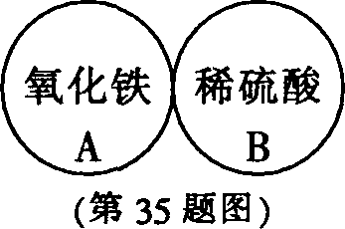
36．(6分)据有关资料介绍：将贝壳(主要成分是碳酸钙)灼烧后与草木灰(主要成分是碳酸钾)在水中作用，可以得到氢氧化钾。某化学课外小组的同学们为了制取氢氧化钾，将少量碳酸钙充分灼烧后的固体放入烧杯中，再向其中加入一定量10％的碳酸钾溶液，充分反应冷却后过滤、洗涤得到固体A和溶液B，操作步骤如图所示。请你与小组同学共同完成以下探究：
【提出问题1】固体A中的成分是什么?
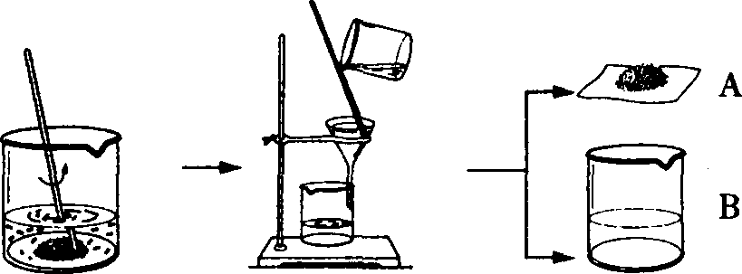
【猜想与假设】甲同学：只有CaCO₃ 乙同学：CaCO₃、Ca(OH)₂
【实验与探究】甲、乙同学为了验证各自的猜想，分男晓珩了实验：
实验内容 | 实验现象 | 实验结论
甲同学：取少量固体于试管中，向其中加入稀盐酸。 | 有气泡产生 | 自己的猜想正确
乙同学：取少量固体于试管中，加水充分溶解、过滤，向滤液中滴加(1) | 溶液由无色变为红色 | 自己的猜想正确

【反思与评价】小组同学讨论后认为，甲同学的实验不能证明他的猜想，理由是(2) ；而乙同学的实验能证明他的猜想，因此小组同学确定了固体A的成分。
【提出问题2】溶液B中溶质的成分是什么?
【猜想与假设】丙同学：KOH、K₂CO₃ 丁同学：KOH、Ca(OH)₂
【表达与交流】结合对固体成分的探究，同学们经过讨论确定了(3) 同学猜想正确，理由是(4) 。为了得到纯净的氢氧化钾，需要向溶液B中滴加适量的一种溶液，发生反应的化学方程式为(5) ，小组同学通过相应的实验操作最终制得了氢氧化钾。
37．(5分)为了测定某粉末状黄铜(铜、锌合金)样品中铜的质量分数，洋洋同学取一定质量的黄铜样品放入烧杯中，再取40g稀盐酸分四次加入烧杯中，均充分反应，实验数据如下：
 | 第一次 | 第二次 | 第三次 | 第四次
加入稀盐酸质量(g) | 10 | 10 | 10 | 10
剩余固体的质量(g) | 9.10 | 8.45 | 7.80 | 7.80

(1)上述反应的化学方程式为 ；
(2)根据锌的质量列出求解第二次生成氢气质量(x)的比例式 ；
(3)所用稀盐酸中溶质的质量分数为 ；
(4)用36.5％的浓盐酸配制40g上述稀盐酸，需要浓盐酸的质量为 ；
(5)黄铜样品中铜的质量分数为 。



